Nom : .................................................................................................................................................................................................................................. Date : ....................................................................................................................................................

Unité
8

Lire une bande dessinée et un récit
LIRE

➔ Manuel, p. 98-103

Un ami indésirable

Jim Hawkins, un jeune garçon de quatorze ans, voit arriver dans l’auberge de ses parents Billy Bones, un étrange marin colérique, solitaire et ivrogne, sur lequel une obscure menace semble peser. Celle-ci se précise lorsqu’un mendiant aveugle, Pew, lui remet « la marque noire », annon- ciatrice de mort dans le monde des pirates.
Dès que j’eus ouvert la porte de la salle, je criai d’une voix tremblante la phrase que mon sinistre visiteur m’avait dictée.
Le pauvre capitaine leva les yeux, et un seul regard suffit à le dégriser. Son visage n’expri- mait pas tant la terreur qu’un effroyable dégout. Il fit un mouvement pour se lever, mais je
5 crois qu’il n’avait pas la force nécessaire.
− Allons, Bill, reste assis à ta place, ordonna le mendiant. Je n’y vois pas, mais je peux t’entendre bouger un doigt. Les affaires sont les affaires. Tends la main droite. Quant à toi, mon garçon, prends-lui la main par le poignet et approche-la de la mienne.
Nous lui obéîmes à la lettre, et je vis quelque chose passer du creux de la main qui tenait
10 le bâton dans la paume du capitaine : celui-ci referma aussitôt les doigts.
− Voilà, c’est fait, dit l’aveugle.
Sur ces mots, il me lâcha, puis avec une précision et une agilité incroyables, il bondit hors de la salle et gagna la route.

R. L. Stevenson, L’Ile au trésor.

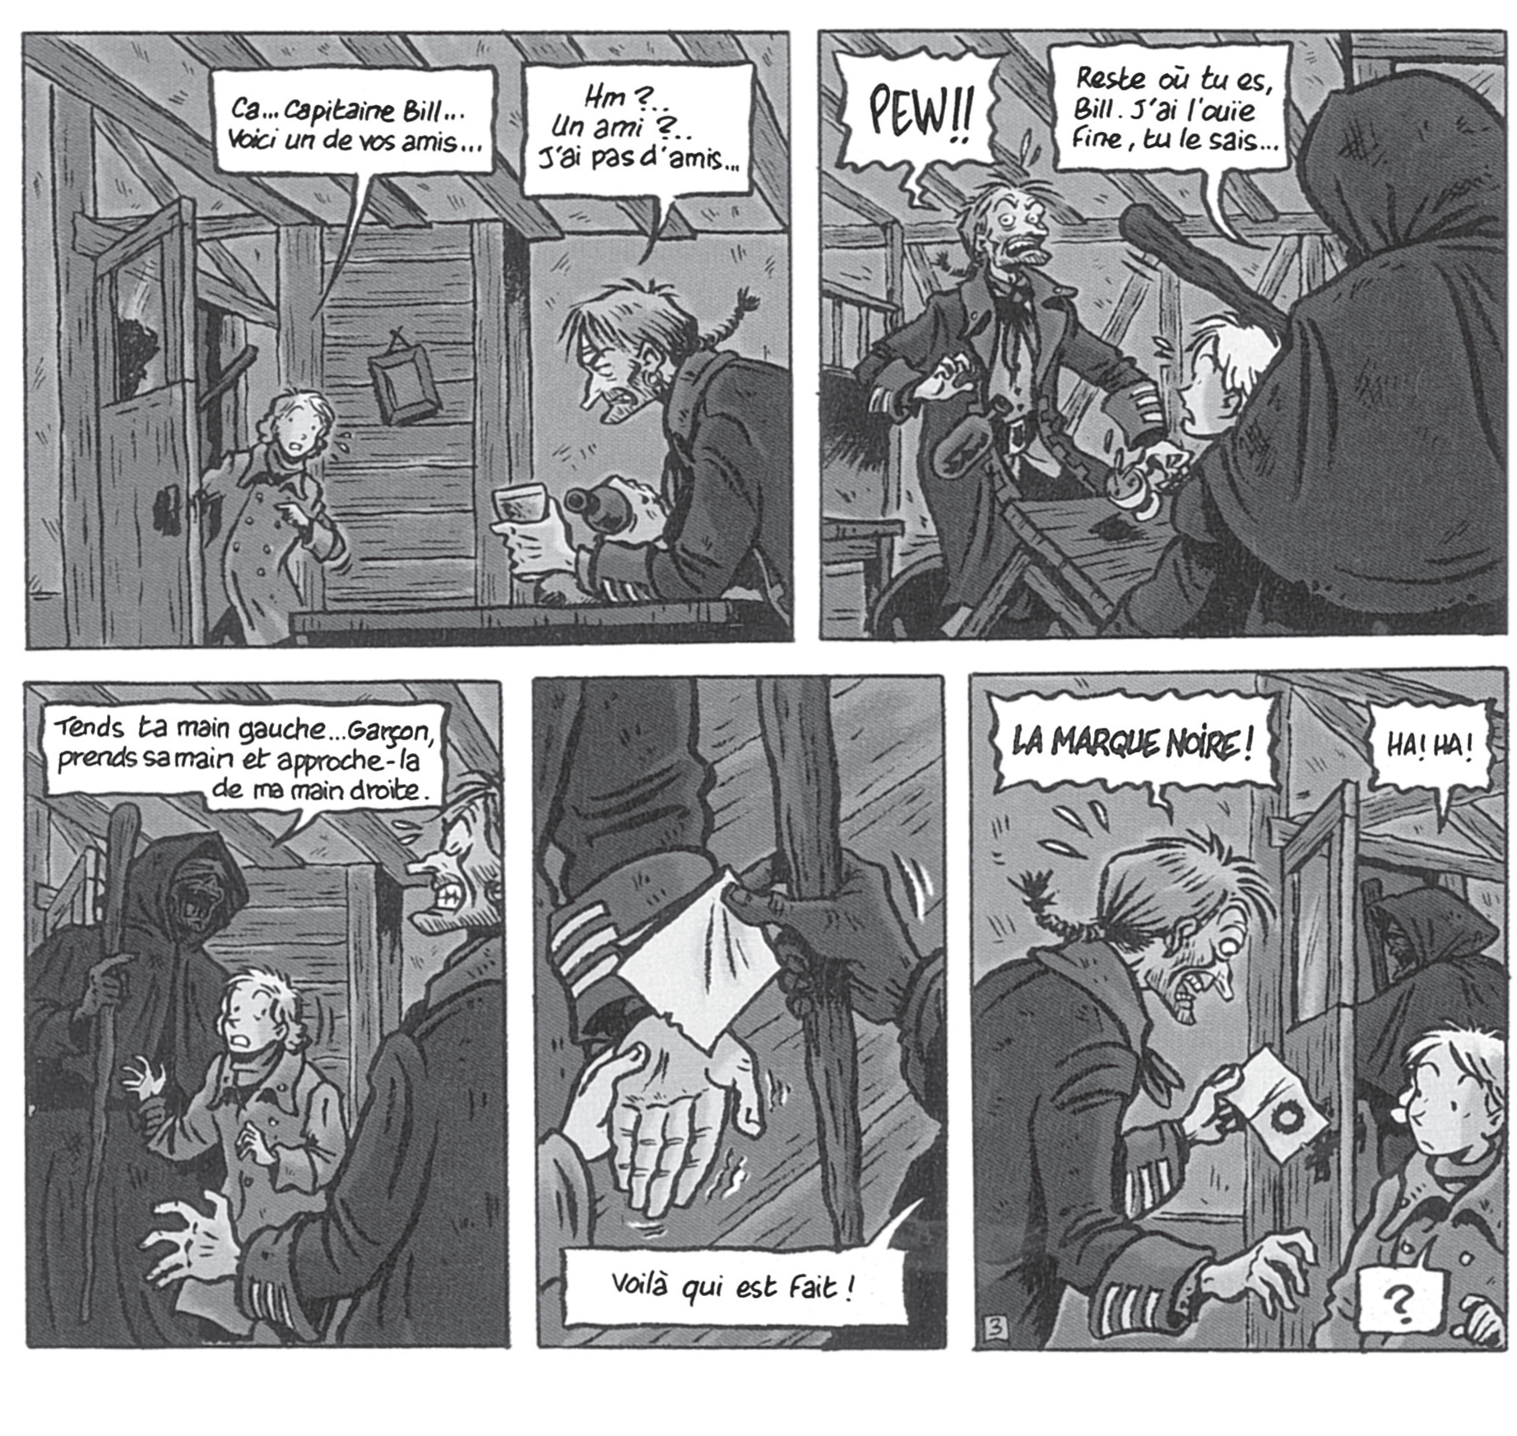 41
© Nathan 2016 – Photocopie autorisée pour une classe seulement.
Adapté par Christian Perrissin, dessiné par Émile Bravo et mis en couleur
par Isabelle Busschaert, d’après le roman de R. L. Stevenson L’Ile au trésor, DR,
« Je bouquine n° 173 juillet 1998 ».

- De quel roman la bande dessinée est-elle une adaptation ?

- Quelles personnes ont réalisé cette BD ? Écris leur nom à côté de leur métier.
LIRE

- scénariste : • dessinateur : • coloriste :

- Qui sont les personnages principaux dans la BD et dans l’extrait de roman ? Présente-les en quelques mots.

- Retrouve, dans le texte du roman, les mots qui correspondent aux textes des bulles.

paroles des bulles | texte du roman
Reste où tu es, Bill. | .....................................................................................................................................................................................................................................................................................................................................
J’ai l’ouïe ﬁne, tu le sais… | .....................................................................................................................................................................................................................................................................................................................................
Tends ta main gauche… | .....................................................................................................................................................................................................................................................................................................................................
Garçon, prends sa main et approche-la de ma main droite. | .....................................................................................................................................................................................................................................................................................................................................

- Recopie le texte du roman qui correspond à la vignette 1.

- Dans la vignette 2, par quels moyens la BD traduit-elle la terreur et le dégout ressentis par le capitaine ?

- Recopie un passage du texte qui n’est traduit que par le dessin.

Quelle information donnée par le roman ne retrouve-t-on pas dans la BD ?
© Nathan 2016 – Photocopie autorisée pour une classe seulement.

Mélimélo

Un mot peut en contenir d’autres. Trouve puis écris les mots cachés dans les mots suivants.

Exemple : courage ➜ cou, cour, ou, rage.

42

Nom : .................................................................................................................................................................................................................................. Date : ....................................................................................................................................................
VOC ABULAIRE

Unité
8

Les mots de la bande dessinée ➔ Manuel, p. 106-107

✱ Observe la BD page 41. Indique, pour chaque vignette, le plan de cadrage utilisé.

vignette 1 •
vignette 2 •
vignette 3 •
vignette 4 •
vignette 5 •

    - gros plan
    - plan moyen
    - plan large

  - ✱ ✱ Complète le texte avec les mots qui conviennent. Aide-toi des mots des listes, page 107 du manuel.

Dans un premier temps, le scénariste a écrit un . Puis, le dessinateur réalise les dessins dans des . Lorsqu’un personnage parle, le scénariste place ses paroles dans une . Parfois, pour écrire un mot qui imite un bruit, il utilise une
. Après le crayonné et avant la mise en couleur, il ses dessins.

  - ✱ ✱ Trouve, dans la BD Un ami indésirable, un élément dessiné sous chaque angle de vue cité ci-dessous. Nomme cet élément, puis précise le numéro de la vignette où il se trouve.

  - vue en plongée :

  - vue de proﬁl :

  - vue de dos :

  - vue de face :

  - ✱ ✱ ✱ Indique quelle vignette de la BD Un ami indésirable correspond à cette description. Puis décris la vignette n° 4 de la même façon.

: plan de cadrage moyen / deux personnages vus de proﬁl et un personnage vu de dos / trois bulles / des signes graphiques de gouttes de sueur.
© Nathan 2016 – Photocopie autorisée pour une classe seulement.
  - vignette 4 :

  - ✱ ✱ ✱ Décris en deux phrases la réalisation de l’extrait de la BD Un ami indésirable. Utilise des mots de la liste ci-dessous.

découpage • mise en pages • case • vignette • cadre • bande • planche • séquence

43

09122932_001-056.indd 43 27/07/16 11:35

Nom : ..............................................................................................................................................................................................................................................
Date : ....................................................................................................................................................

Unité
ÉCRIRE
8

Écrire le scénario d’une BD
à partir d’un roman ➔ Manuel, p. 108-109

Pour écrire le scénario d’une BD à partir d’un roman, je dois :

découper le récit en un certain nombre de vignettes.
Pour chaque vignette, je dois :

prévoir le descriptif de la scène à dessiner avec le plan choisi (plan large, plan moyen, gros plan…) ;
- préciser comment sont vus les personnages (angle de vue) ;
- écrire les paroles des bulles.

1 ✱ Lis ce scénario de la BD Un ami indésirable écrit par un élève. Complète-le en tenant compte des indications entre parenthèses.

- Vignette 1 : plan large. Le capitaine est assis à une table, il se sert un verre de vin. Jim entre dans l’auberge. (Écris le dialogue entre les deux personnages.)

............................................................................................................................................................................................................................................................................................................................................................................................................................................................................................................................................................................................................

............................................................................................................................................................................................................................................................................................................................................................................................................................................................................................................................................................................................................

............................................................................................................................................................................................................................................................................................................................................................................................................................................................................................................................................................................................................

Vignette 2 : plan moyen. Le capitaine est debout, très surpris, et lâche sa bouteille. La table se renverse. Il dit : « PEW !! » (Décris Jim.)

............................................................................................................................................................................................................................................................................................................................................................................................................................................................................................................................................................................................................

............................................................................................................................................................................................................................................................................................................................................................................................................................................................................................................................................................................................................

Un inconnu est de dos et dit : « Reste où tu es, Bill. J’ai l’ouïe fine, tu le sais... »

• Vignette 3 : gros plan (Indique le bon plan.) ...........................................................................................................................................................................................................................................................................................................................

L’inconnu est de face, il tient un bâton dans la main et dit à Jim :

« Tends ta main gauche... Garçon, prends sa main et approche-la de ma main droite. »

Jim est devant l’inconnu. Au premier plan, de profil, le capitaine, toujours surpris, semble très inquiet.

Vignette 4 : gros plan sur la main de Jim qui tient la main du capitaine. On voit aussi la main de l’inconnu qui tient un bâton et pose un papier dans la main du capitaine. L’inconnu dit : « Voilà qui est fait ! »
© Nathan 2016 – Photocopie autorisée pour une classe seulement.
- Vignette 5 : (Indique le plan, décris la vignette puis indique les paroles des personnages.)

............................................................................................................................................................................................................................................................................................................................................................................................................................................................................................................................................................................................................

............................................................................................................................................................................................................................................................................................................................................................................................................................................................................................................................................................................................................

............................................................................................................................................................................................................................................................................................................................................................................................................................................................................................................................................................................................................

Jim ne comprend rien : « ? »

44

2 ✱ ✱ Lis le texte L’épaule d’Athos. Imagine comment tu adapterais cet extrait de roman en neuf vignettes. Complète le scénario ci-dessous en indiquant, pour chaque vignette, le plan de cadrage, l’angle de vue des personnages et éventuellement les paroles.
ÉCRIRE

L’épaule d’Athos

[D’Artagnan, furieux, avait traversé l’antichambre en trois bonds et s’élançait sur l’escalier, dont il comptait descendre les degrés quatre à quatre,] [lorsque, emporté par sa course, il alla donner tête baissée dans un mousquetaire qui sortait de chez M. de Tréville par une porte de dégagement,] [et, le heurtant du front à l’épaule, lui fit pousser un cri ou plutôt un hurlement.]
5 [− Excusez-moi, dit d’Artagnan, essayant de reprendre sa course, excusez-moi, mais je suis pressé.]
[À peine avait-il descendu le premier escalier, qu’un poignet de fer le saisit par son écharpe et l’arrêta.]
[− Vous êtes pressé ! s’écria le mousquetaire, pâle comme un linceul ; sous ce prétexte,
10 vous me heurtez, vous dites : « Excusez-moi », et vous croyez que cela suffit ?]
[− Ma foi, répliqua d’Artagnan, qui reconnut Athos, lequel, après le pansement opéré
par le docteur, regagnait son appartement, ma foi, je ne l’ai pas fait exprès, j’ai dit :
« Excusez-moi. » Il me semble donc que c’est assez. Je vous répète cependant, et cette fois c’est trop peut-être, parole d’honneur, je suis pressé, très pressé. Lâchez-moi donc, je vous
15 prie, et laissez-moi aller où j’ai affaire.]
[− Monsieur, dit Athos en le lâchant, vous n’êtes pas poli. On voit que vous venez de loin.
D’Artagnan avait déjà enjambé trois ou quatre degrés, mais à la remarque d’Athos il
s’arrêta court.
− Morbleu, monsieur ! dit-il, de si loin que je vienne, ce n’est pas vous qui me donnerez
20 une leçon de belles manières, je vous préviens.]
[− Peut-être, dit Athos.] Alexandre Dumas, Les Trois Mousquetaires.

Chaque texte entre [ ] correspond à une vignette.

- Vignette 1 (lignes 1 à 2)

La scène se passe dans un château, dans un escalier. En haut, d’Artagnan (qui n’est pas en habit de mousquetaire) est pressé ; sur le côté, une porte s’entre-ouvre.

- Vignette 2 (lignes 2 à 4)
© Nathan 2016 – Photocopie autorisée pour une classe seulement.

D’Artagnan se cogne contre Athos (en habit de mousquetaire, il porte un bras en écharpe) qui sortait par cette porte.

- Vignette 3 (ligne 4) Athos pousse un cri.

45

09122932_001-056.indd 45 27/07/16 11:35

- Vignette 4 (lignes 5 à 6)

Athos souffre. D’Artagnan est désolé.
ÉCRIRE

- Vignette 5 (lignes 7 à 8)

On voit la main d’Athos qui retient d’Artagnan par son écharpe.

- Vignette 6 (lignes 9 à 10)

Athos n’est pas content, il est pâle et s’adresse à d’Artagnan. D’Artagnan le regarde.

- Vignette 7 (lignes 11 à 15) D’Artagnan répond à Athos.

- Vignette 8 (lignes 16 à 20)

On voit les deux personnages. Athos a lâché d’Artagnan qui descend l’escalier.

- Vignette 9 (ligne 21)
© Nathan 2016 – Photocopie autorisée pour une classe seulement.

On voit uniquement le personnage d’Athos.

46

09122932_001-056.indd 46 27/07/16 11:35

